2 ноября 2023 года в МБДОУ «Лёвушка» прошло муниципальное методическое объединение инструкторов по физической культуре наукограда Кольцово по теме:

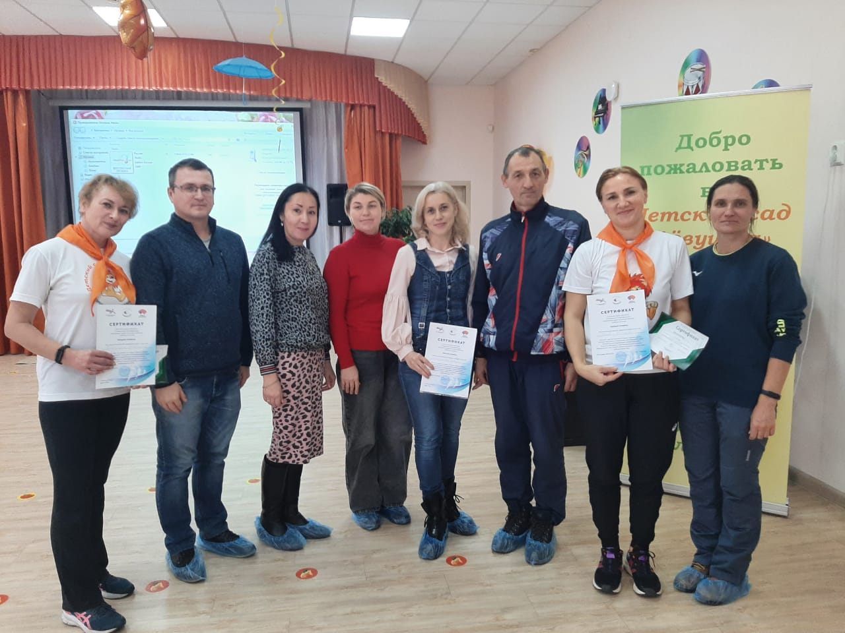«Каждый ребёнок особенный, все дети равны!»

Инструкторы по физической культуре представили свой опыт групповой и индивидуальной работы с детьми имеющими статус ОВЗ, на занятиях по физической культуре и занятиях по плаванию.

В детском саду для таких детей созданы две группы-комбинированной и компенсирующей направленности.

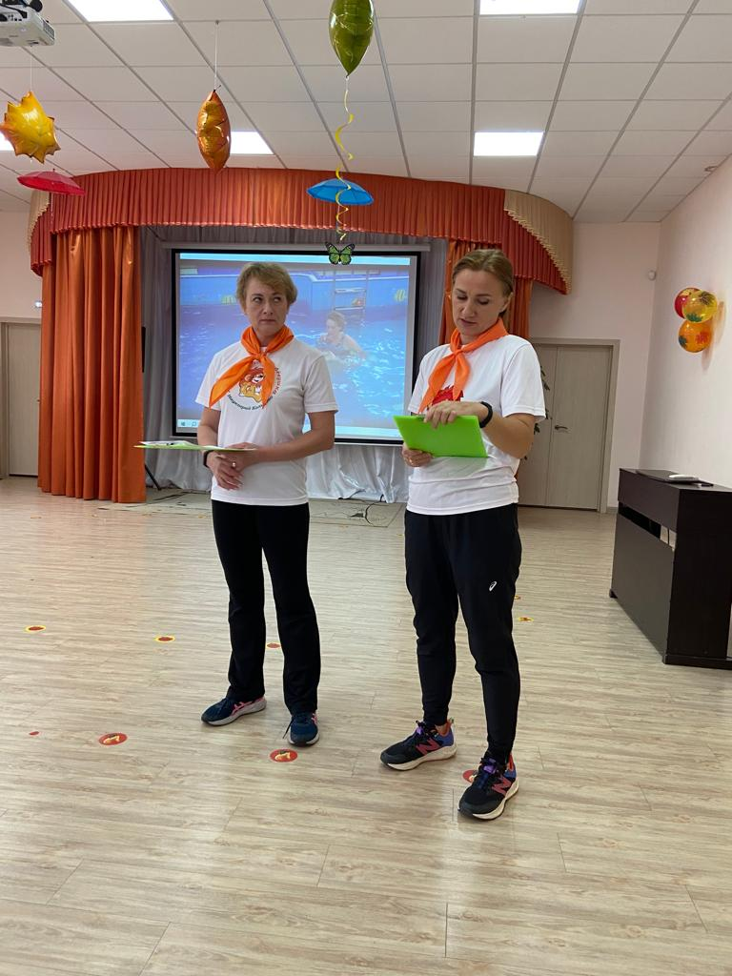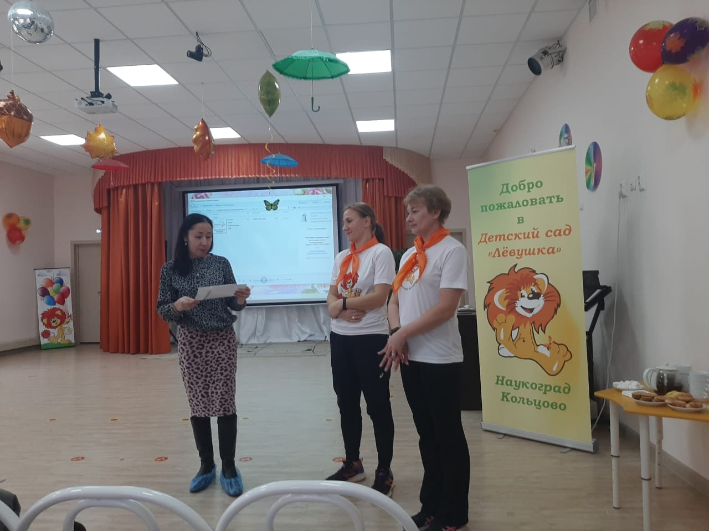Основная цель: сформировать у детей интерес к занятиям по физической культуре, охранять и укреплять жизнь и здоровье детей. Формировать правильную осанку и содействовать профилактике плоскостопия. Корректировать двигательные нарушения. Активизировать потребность детей в разных видах двигательной деятельности.